INFORME SOBRE EL MALTRATO INFANTIL
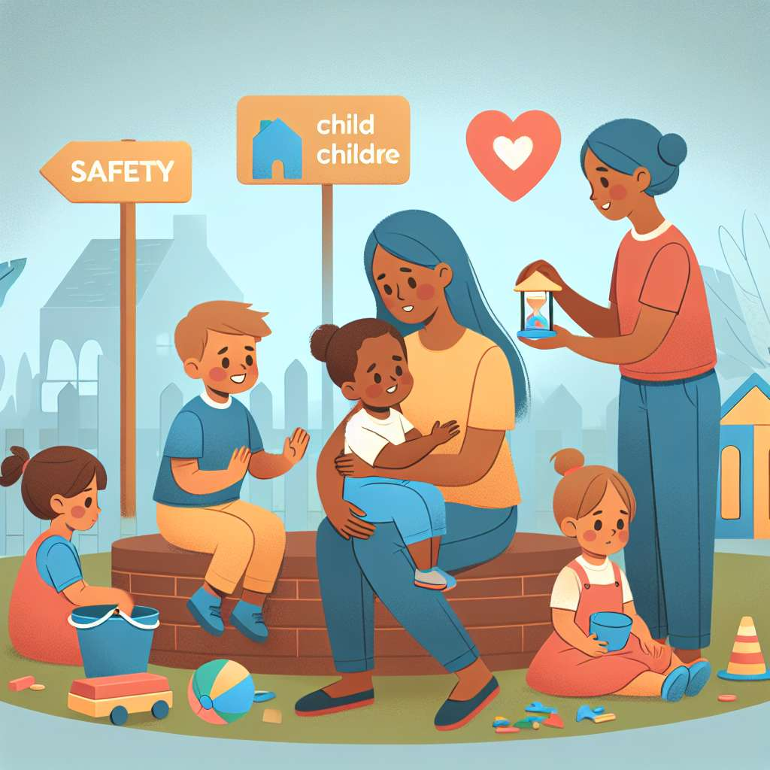
INTRODUCCIÓN
El maltrato infantil es un problema global que afecta a millones de niños en todo el mundo. Se define como cualquier acción u omisión no accidental que cause daño o ponga en peligro la salud física o psicológica de un niño. Este informe tiene como objetivo destacar la importancia de abordar esta problemática, analizando sus causas, consecuencias y posibles intervenciones para prevenir y tratar el maltrato infantil.
DESARROLLO
I. Definición y tipos de maltrato infantil
A. Maltrato físico
B. Maltrato psicológico
C. Negligencia
D. Abuso sexual
II. Factores de riesgo del maltrato infantil
A. Factores individuales
1. Edad del niño
2. Discapacidades o enfermedades físicas o mentales
3. Conductas disruptivas o problemáticas
B. Factores parentales
1. Historia de maltrato o abuso en la infancia
2. Problemas de salud mental o adicciones en los padres
3. Falta de habilidades parentales
C. Factores socioeconómicos y culturales
1. Pobreza
2. Desempleo
3. Aislamiento social
III. Consecuencias del maltrato infantil
A. Consecuencias a corto plazo
1. Daño físico y psicológico inmediato
2. Dificultades académicas
3. Problemas de conducta
B. Consecuencias a largo plazo
1. Problemas de salud mental
2. Trastornos de apego
3. Mayor riesgo de involucrarse en conductas delictivas
IV. Prevención y tratamiento del maltrato infantil
A. Prevención primaria
1. Educación y concientización
2. Apoyo a las familias en situación de vulnerabilidad
3. Políticas públicas orientadas a la prevención
B. Prevención secundaria
1. Detección temprana del maltrato
2. Intervención a nivel familiar
3. Programas de apoyo y tratamiento para las víctimas
C. Prevención terciaria
1. Rehabilitación y apoyo a largo plazo
2. Acceso a servicios de salud mental
3. Red de protección social
CONCLUSIÓN
El maltrato infantil es un problema que afecta a los niños de diferentes maneras, dejando secuelas a corto y largo plazo. Es fundamental implementar estrategias de prevención y tratamiento para proteger a los niños y brindarles el apoyo necesario para su recuperación. Los esfuerzos deben enfocarse tanto en la concientización de la sociedad como en la implementación de políticas públicas y programas de intervención eficaces. Solo a través de un enfoque integral y coordinado podremos garantizar un futuro seguro y saludable para todos los niños.
BIBLIOGRAFÍA
- World Health Organization. (2016). Child maltreatment. Consultado el 1 de febrero de 2022, de http://www.who.int/topics/child_abuse/es/
- United Nations Children's Fund. (2006). Behind Closed doors: The impact of domestic violence on children. Consultado el 1 de febrero de 2022, de https://www.unicef.org/spanish/publications/index_28514.html
- Finkelhor, D., Turner, H., Ormrod, R., & Hamby, S. L. (2010). The Victimizaiton of Children and Youth: A Comprehensive, National Survey. Child Maltreatment, 5(4), 215-228.

